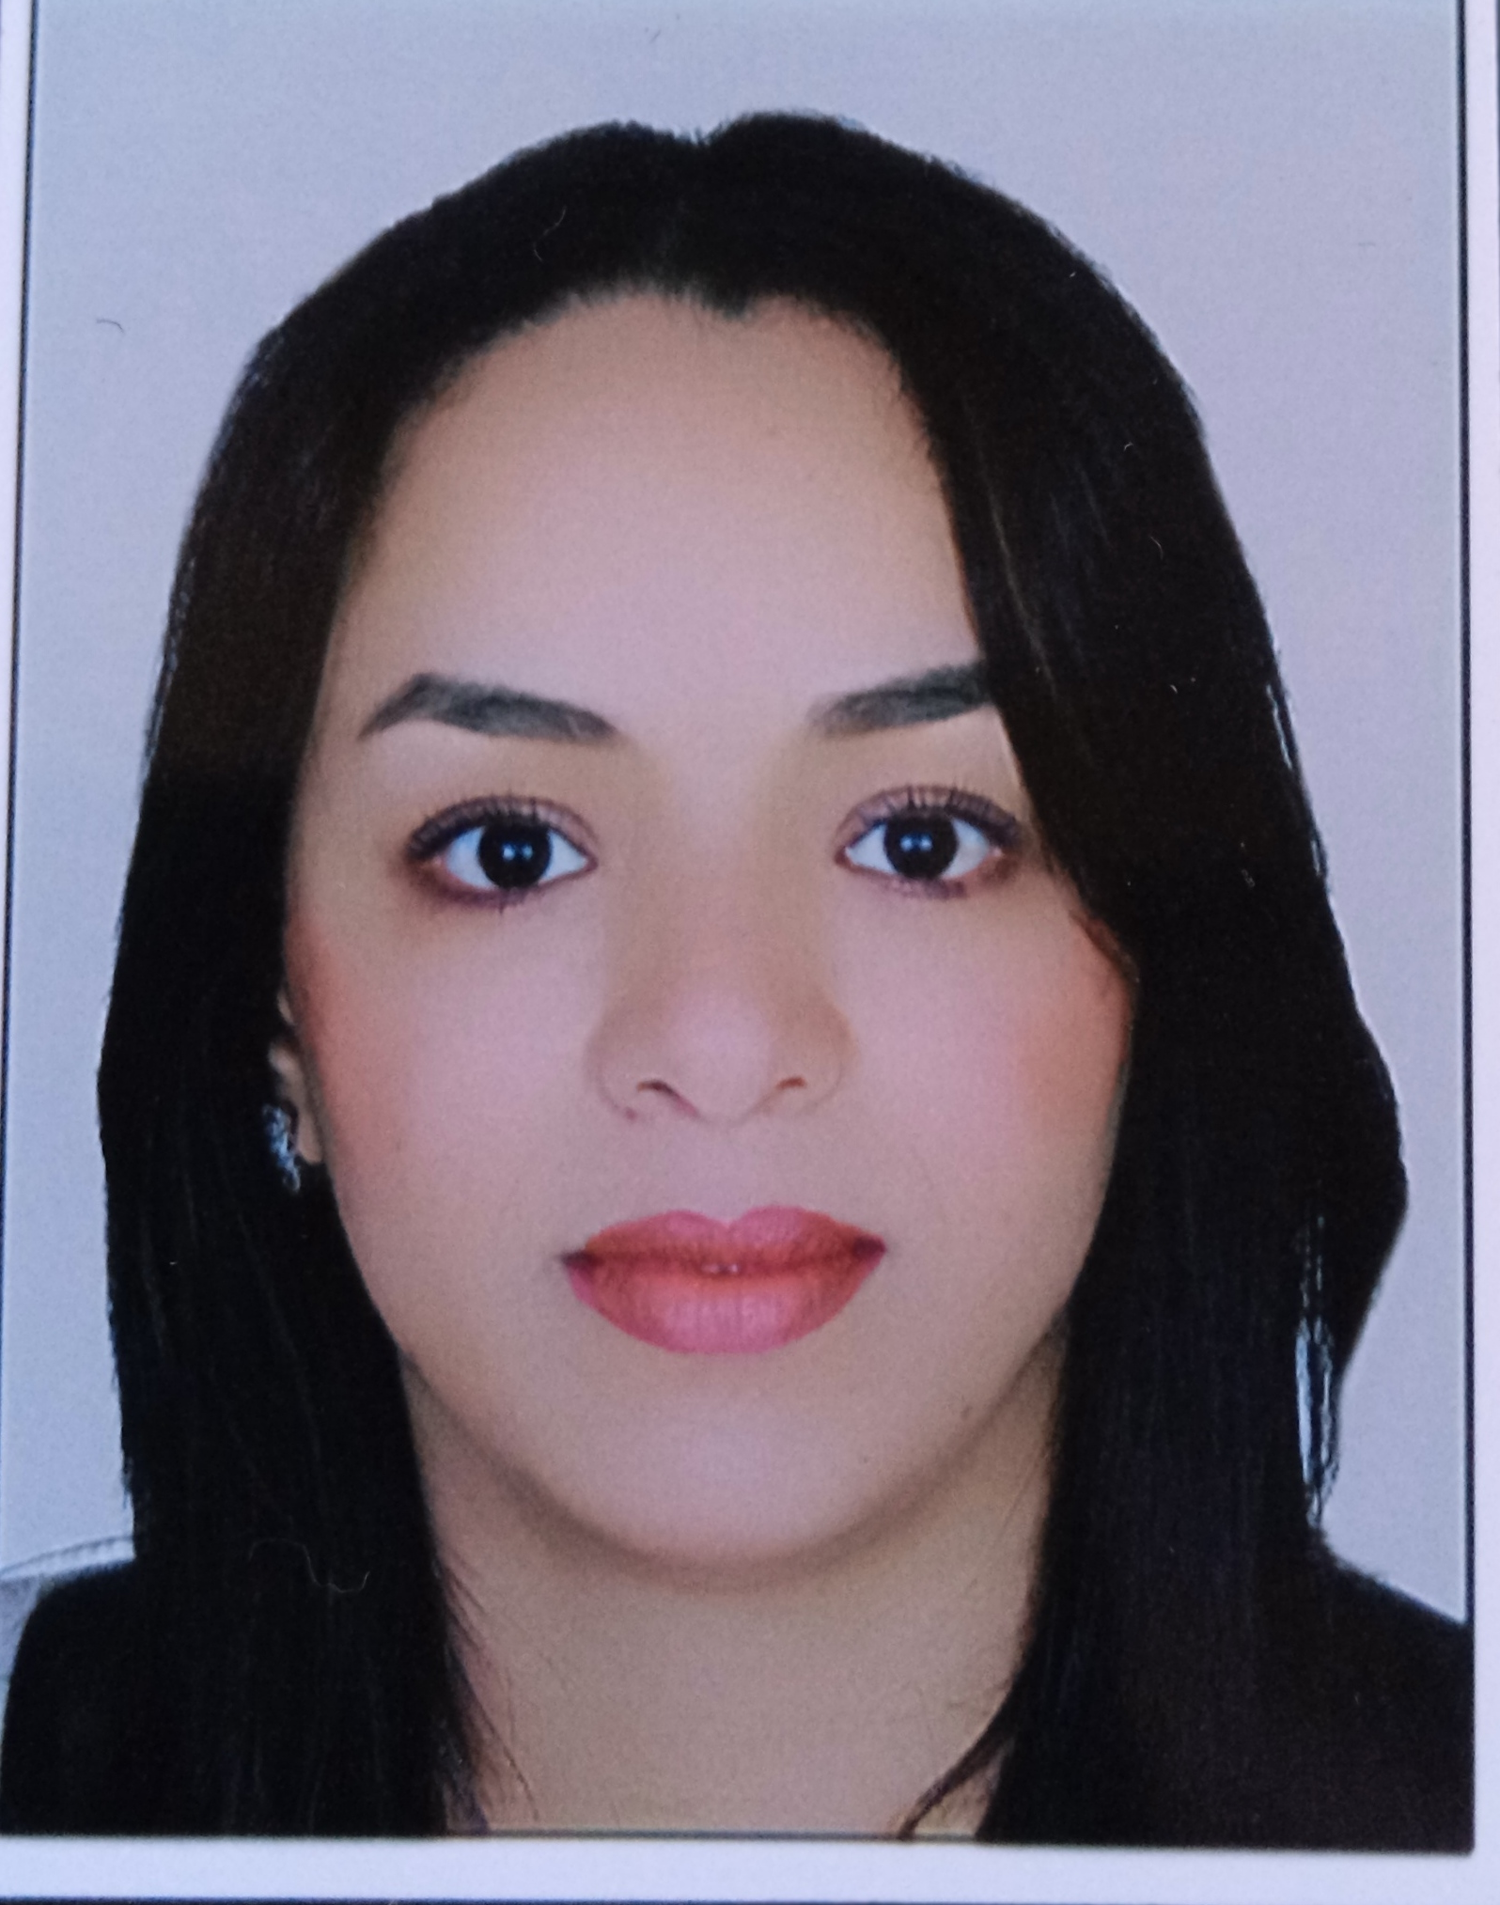 |  |  |  | ELMRABAT HAFSA

Niveau De Formation
- 2019 – 2021 : Technicien spécialise de Gestion de l’entreprise (OFPPT)
- 2017 – 2019 : Technicien comptable de l’entreprise (OFPPT)
- 2018 : Formation de Disc over Your Life (Faculty Of Lettres and Humanités Ben M’Sik)
- 2013-2014 : Formation de la cuisine – pâtisserie (OFPPT)
- 2012 -2013 : BAC Scientifique, Sciences physique (Raid Idriss El hart)

Expérience
- 2014 : Six mois de stage au sein de la société INTERLANGE (chef de chaine)
- 2015 : Un mois de stage au sein d’un bureau de recrutement RAHMOUNI RECRUTE (charge de client)
- 2016 : Deux mois de stage au sien du cabinet OISISSE DE LA CONNAISSANCE (Assistante commerciale et secrétaires).
- 2018 : Un mois de stage au sein du cabinet de fiduciaire CAFGED (Aide comptable).
- 2019 : Deux mois de stage au sein du cabinet fiduciaire FIDUMACOFI S.A.R.L.A.U
- 2021 : Deux mois de stage au sein de l’arrondissement Moulay Rachid (Services des Marchés Publics)
- 2022: Cinq mois de travaille au sein de Cashplus (cabinet hasan).

Compétences :
- La gestion des factures (Saisie, Classement, …)
- La manipulation du logiciels sage 100 comptabilité.
- La bureautique (Word, PowerPoint, Excel).
- La manipulation du logiciel cash plus et western Union...

Langues :
- Arabe : langue maternelle.
- Français : écrit, lu, parle.
- Anglais : intermédiaire.

Centres d’intérêt :
Sport : Basket Ball, Volley Ball.
Lecture, communication, Culture.

Qualité :
Dynamique, responsable, Motivée, sérieuse, Esprit d’équipe, Esprit d’initiative.
Hay Moly Rachid Gr 1 Rue 39 N°08
20000 Casablanca
 |  | 0657402724
 |  | hafsahafsa2064.he@gmail.com
 |  | Marocaine 27 ans Célibataire

